Летний турнир «Шортики»
Редакторы: Павел Полухин

Тур 1

Вопрос 1
Это самое распространённое волшебное слово во вселенной Гарри Поттера. Фактов, подтверждающих использование его Волан-де-Мортом, автору вопроса найти не удалось. Назовите это волшебное слово, которое мы пропустили в этом предложении.
Ответ: пожалуйста.
Зачёт: точный ответ.
Комментарий: в последнем предложении мы пропустили так называемое волшебное слово вежливости: «пожалуйста». ИИ-чат Джемини предположил, что Волан-де-Морт снисходительно употреблял его в ситуации, когда Гарри был абсолютно беспомощен, а Том Реддл, когда отчаянно нуждался в информации о крестражах. Но исследование англоязычных источников и субтитров к фильмам опровергло это предположение.
Источники: 1. книги и фильмы Поттерианы.
2. https://en.wikipedia.org/wiki/Please
Автор: Елена Каминская, Павел Полухин

Вопрос 2
Жители США шутят, что этот штат – неплохой. Назовите этот штат.
Ответ: Оклахома.
Зачёт: точный ответ.
Комментарий: американцы так и говорят, что этот штат – ОК [ОКей], что совпадает с принятым сокращением его названия.
Источники: 1. Общение автора вопроса с коллегами из США.
2. https://ru.wikipedia.org/wiki/Оклахома
Автор: Евгений Солдаткин

Вопрос 3
Применение пи́жмы в народной медицине требует точной дозировки из-за её токсичности. Одно из названий пижмы – трилистник. Напишите слово, в котором мы одну букву заменили на три.
Ответ: глистник.
Зачёт: точный ответ.
Комментарий: мы заменили не просто тремя буквами, а использовали буквы «т», «р», «и». В малых дозах ядовитая пи́жма не вредит человеку, но помогает выселить нежеланных жильцов.
Источники: https://fitomarket.com.ua/fitoblog/pizhma-obiknovennaja-chto-jeto-polza-i-primenenie
Автор: Владимир Немерцалов

Вопрос 4
Раздаточный материал (изображение):
Перед вами часть надписи на сувенирной чашке, посвящённой достопримечательностям одного города. Напишите эту надпись полностью.
Ответ: Abbey Road.
Зачёт: точный ответ.
Комментарий: раздатка должна была напомнить об известном со времён группы «Битлз» пешеходном переходе.
Комментарий (изображение):
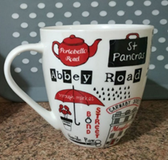
Источники: 1. https://uk.wikipedia.org/wiki/Abbey_Road
2. Сама чашка.
Автор: Павел Полухин

Вопрос 5
Лирический герой одной песни не может уснуть из-за соседа, который занят очередным строительством, и его сына – нахала. Догадайтесь, какое слово мы заменили, и назовите имя этого соседа.
Ответ: Ной.
Зачёт: точный ответ.
Комментарий: «нахал» – синоним слова «хам», в нашем случае Хам – непослушный сын Ноя. Возможно, они ещё и заливают соседей.
Источники: https://www.youtube.com/watch?v=rFDHgj3bIaE
Автор: Владимир Немерцалов

Вопрос 6
Юваль Ной Харари ставит под сомнение достижения неолитической революции, поэтому на иллюстрации к его книге контур ИКСА превращается в ИГРЕК. Назовите ИКС одним словом, а ИГРЕК двумя.
Ответ: серп, вопросительный знак.
Зачёт: точный ответ.
Комментарий: переход от охоты и собирательства к земледелию, по мнению Харари, имеет не только плюсы. Этот процесс привёл к оседлому образу жизни, социальному расслоению и т. д. Символ сомнения на картинке очерчивает простейшее сельскохозяйственное орудие.
Комментарий (изображение):
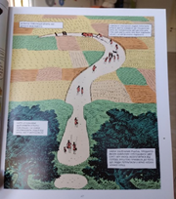
Источники: https://ciobanuldeazi.home.blog/2022/01/29/sapiens-o-istorie-grafica-vol-2-stalpii-civilizatiei-de-yuval-noah-harari-de-la-nomazi-libertini-la-sedentari-sugjugati-miturilor-povestilor/
Автор: Владимир Немерцалов

Вопрос 7
В рассказе Роберта Шекли «Планета ПРОПУСК» в новом масштабе рассматривается важная в истории США проблема. Заполните ПРОПУСК двумя словами, начинающимися на парные согласные.
Ответ: дяди Тома.
Зачёт: точный ответ.
Комментарий: у Шекли рабство распространилось в космосе. Роман, изданный Гарриет Бичер-Стоу в 1852 году, стал предтечей Гражданской войны.
Источники: 1. https://akniga.org/shekli-robert-planeta-dyadi-toma-1
2. https://ru.wikipedia.org/wiki/Хижина_дяди_Тома
Автор: Владимир Немерцалов

Вопрос 8
Чашечка кофе или до́нат? Диетологи утверждают, что на самом деле нет никакой разницы. Какое слово мы заменили?
Ответ: топологи.
Зачёт: точный ответ.
Комментарий: имеющие одно отверстие чашка с ручкой (даже наполненная кофе) и до́нат могут быть непрерывно деформированы друг в друга (не проверяйте в домашних условиях).
Комментарий (изображение):
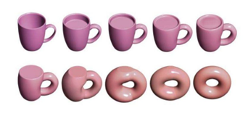
Источники: https://ru.wikipedia.org/wiki/Гомеоморфизм
Автор: Павел Полухин

Вопрос 9
Зубры, лошади и лоси были самыми важными животными для северных древнегерманских народов. Это подтверждается аргументами, которые автор вопроса нашёл в Википедии. В какое слово мы добавили буквы?
Ответ: рунами.
Зачёт: точный ответ.
Комментарий: алфавит ряда упомянутых народов состоит из 24 символов, три из которых посвящены названным животным.
Источники: https://ru.wikipedia.org/wiki/Руны
Автор: Павел Полухин

Вопрос 10
На одной карикатуре изображены необычные атланты, чьи ПРОПУСК1 поддерживают крышу школы ПРОПУСК2. Заполните ПРОПУСКИ словами, которые отличаются одной буквой.
Ответ: ноги, йоги.
Зачёт: точный ответ.
Комментарий: стойку на голове в этой школе называют ширшаса́на.
Комментарий (изображение):
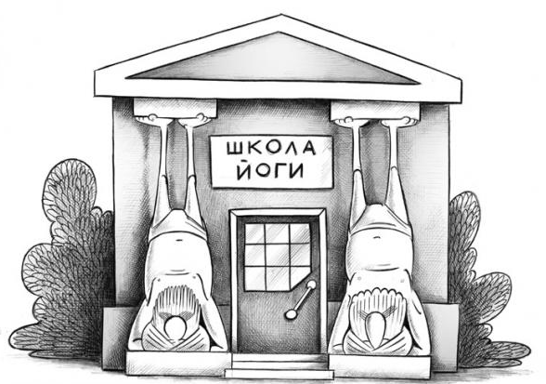
Источники: https://www.anekdot.ru/i/caricatures/normal/17/1/9/shkola-jogi.jpg
Автор: Елена Каминская

Вопрос 11
Раздаточный материал (изображение):
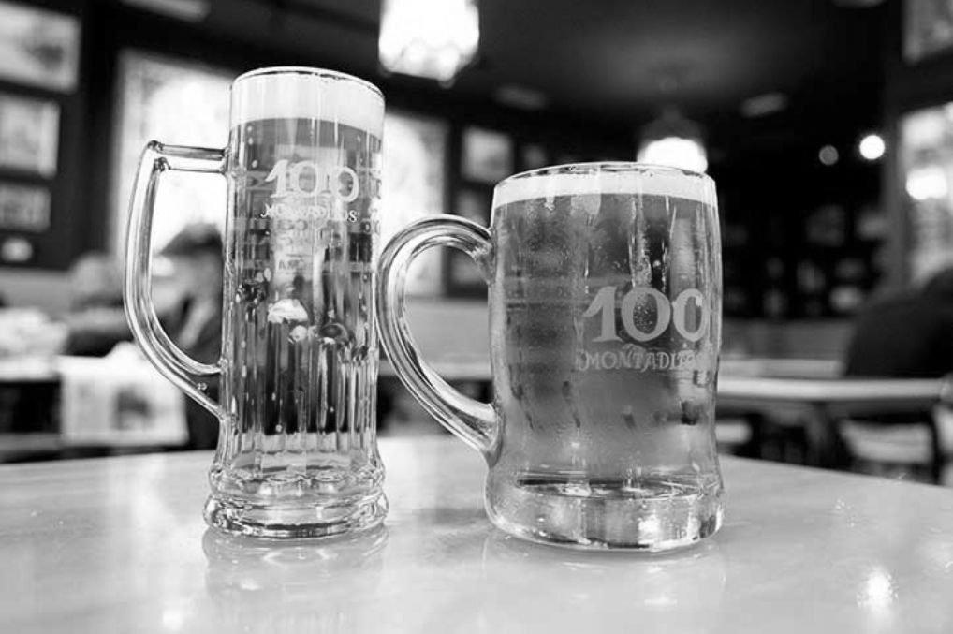
В меню ресторана "100 Montaditos" [ун сие́нто монтади́тос] левый бокал пива называют… Как?
Ответ: Дон-Кихот.
Зачёт: точный ответ.
Комментарий: вместе оба бокала напоминают известную с 17 века испанскую литературную пару.
Комментарий (изображение):
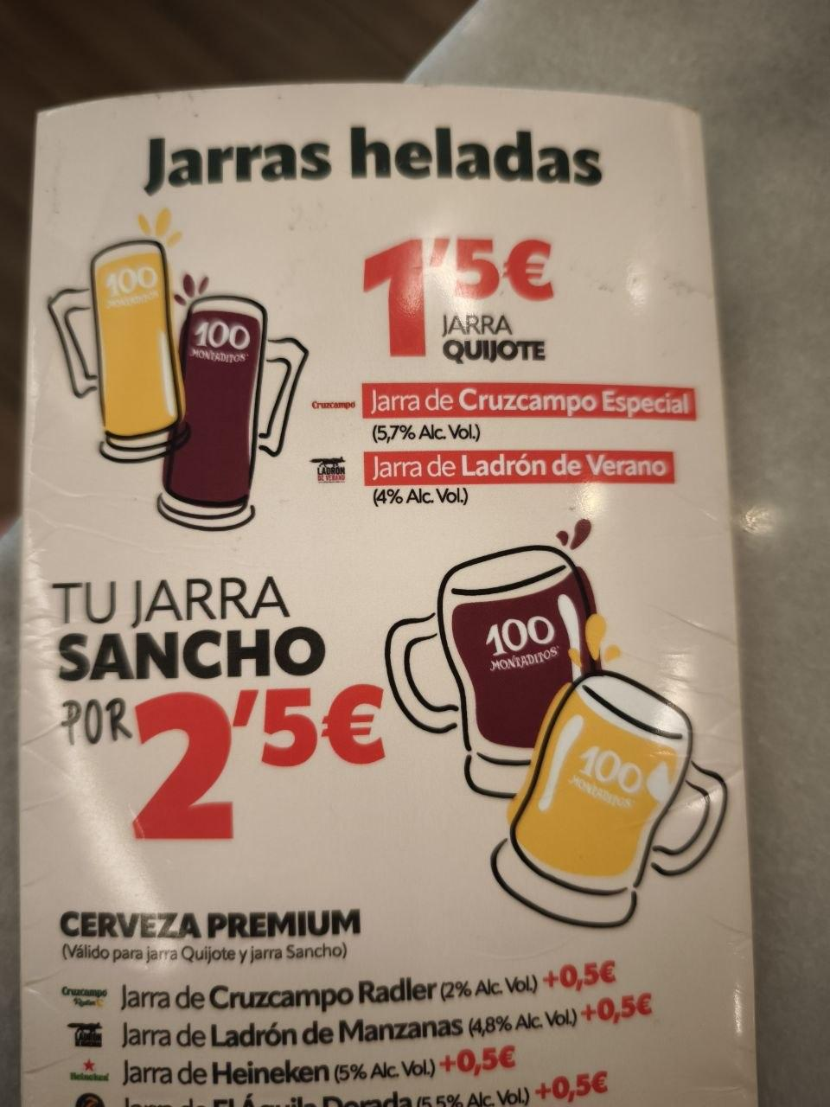
Источники: меню сети испанских ресторанов "100 Montaditos".
Автор: Евгений Солдаткин

Вопрос 12
На шуточной картинке про анатомию учителя эти два органа показаны аномально большими. Первый – это сердце, назовите второй двумя словами.
Ответ: мочевой пузырь.
Зачёт: точный ответ.
Комментарий: пиво из прошлого вопроса и грядущий перерыв могли послужить подсказками. Поэтому не задерживайте учителей после урока: звонок для учителя.
Комментарий (изображение):
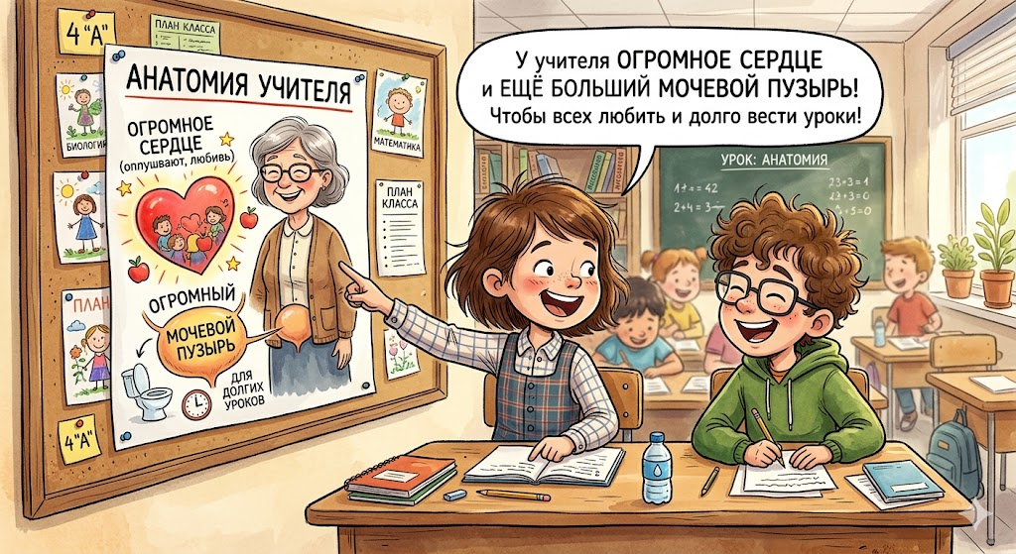
Источники: картинка ниже.
Автор: Владимир Немерцалов

Тур 2

Вопрос 13
[Указание ведущему: четко прочитать последнее слово]
Распространение кустарников в саванне сдерживается ИКСАМИ и ИГРЕКАМИ. В Индонезии ИКСЫ помогают людям справляться с ИГРЕКАМИ. Назовите ИКСОВ и ИГРЕКИ.
Ответ: слоны, пожары.
Зачёт: точный ответ.
Комментарий: пожары в саванне могут возникать из-за молний. Также кустарники вытаптываются слонами. Эти факторы препятствуют превращению саванн в леса. В Индонезии дрессированные слоны умеют носить на спине воду, шланги, насосы и другое оборудование.
Источники: 1. https://24tv.ua/ru/slony_v_indonezii_tushat_pozhary_n629504
2. https://www.youtube.com/watch?v=cwR9tcXSC1M&t=4542s (51:45)
Автор: Павел Полухин

Вопрос 14
В вопросе есть замена. Рассказывая о том, что в Олимпийской деревне в Милане десять тысяч ИКСОВ были использованы атлетами за три дня, представитель МОК упомянул римлянина. Назовите его имя.
Ответ: Валентин.
Зачёт: точный ответ.
Комментарий: Олимпиада-2026 проходила с 6 по 22 февраля, захватывая День всех влюблённых (смотри номер вопроса и тура). Марк Адамс отмечал, что дефицит презервативов возник ещё до праздника.
Источники: https://champion.com.ua/rus/olimpiyski-igri/zimovi-olimpiyski-igri-2026/na-olimpiade-2026-voznik-deficit-prezervativov-nakanune-dnya-vlyublennyh-1064183/
Автор: Владимир Немерцалов

Вопрос 15
Читая статьи, посвящённые Олимпиаде в Милане, автор вопроса предположил, что основными потребителями презервативов могли стать представители этого вида спорта. Какого?
Ответ: прыжки с трамплина.
Зачёт: прыгуны с трамплина.
Комментарий: СМИ писали, что перед примерками костюмов некоторые прыгуны с трамплина вводили в половой член гиалуроновую кислоту. Так, опухший орган увеличивал площадь поверхности костюма, продолжительность и дальность полёта. В свободное от прыжков время грех было не воспользоваться временно приобретёнными преимуществами.
Источники: https://www.bbc.com/russian/articles/c99k9vlrdm4o
Автор: Павел Полухин

Вопрос 16
В начале 2020-х годов жена и любовница сблизились настолько, что первая сделала ряд фотографий второй, хотя до «селфи» дело не дошло. Назовите жену и любовницу в любом порядке.
Ответ: Юнона, Ио.
Зачёт: Юнона, Европа.
Комментарий: в программу исследований космического аппарата «Юнона» входила съёмка спутников Юпитера: Ио и Европы. Изображения самой «Юноны» на фоне этих спутников автору вопроса не попадались.
Источники: 1. https://ru.wikipedia.org/wiki/Юнона_(космический_аппарат)
2. https://ru.wikipedia.org/wiki/Европа_(мифология)
3. https://ru.wikipedia.org/wiki/Ио_(мифология)
Автор: Павел Полухин

Вопрос 17
Отнесение ЕЁ к типу целомудренная сомнительно из-за неясности положения... Чего?
Ответ: рук.
Зачёт: точный ответ.
Комментарий: Venus pudica (лат. «Венера Стыдливая» или «Венера Целомудренная») — это классический жанровый тип изображения богини любви. Он представляет собой фигуру обнажённой женщины, которая рефлекторно прикрывает одной рукой грудь, а другой — лоно, подчеркивая свою скромность. На острове Милос Венеру нашли уже повреждённой.
Источники: 1. https://ru.wikipedia.org/wiki/Венера_Милосская
2. https://ru.wikipedia.org/wiki/Венера_Стыдливая
Автор: Павел Полухин

Вопрос 18
Раздаточный материал: [
[ *****ь ***ь** ]
]
Назовите имя и фамилию всемирно известного датского художника-керамиста. Для этого вам недостаточно будет сделать два шага, а понадобятся два прыжка.
Ответ: Аксель Сальто.
Зачёт: точный ответ.
Комментарий: и в фигурном катании, и в гимнастике, выполняя эти элементы, важно мягко приземлиться.
Источники: https://veryimportantlot.com/ru/overview/author/artist-axel-salto-1889-1961-1
Автор: Павел Полухин

Вопрос 19
В августе 2021 года Дженнифер Энистон призналась, что не будет общаться с новыми друзьями. Какое слово мы сократили втрое?
Ответ: невакцинированными.
Зачёт: точный ответ.
Комментарий: не прошли проверку на вшивость.
Источники: https://news.obozrevatel.com/show/people/dzhennifer-eniston-otkazalas-ot-obscheniya-s-nevaktsinirovannyimi-druzyami.htm
Автор: Павел Полухин

Вопрос 20
В кафе на одной карикатуре выражение «Купи что-нибудь или выметайся» является ИМ. Назовите ЕГО.
Ответ: пароль от Wi-Fi.
Зачёт: пароль от вай-фай.
Комментарий: тут всё хорошо, без комментариев.
Комментарий (изображение):
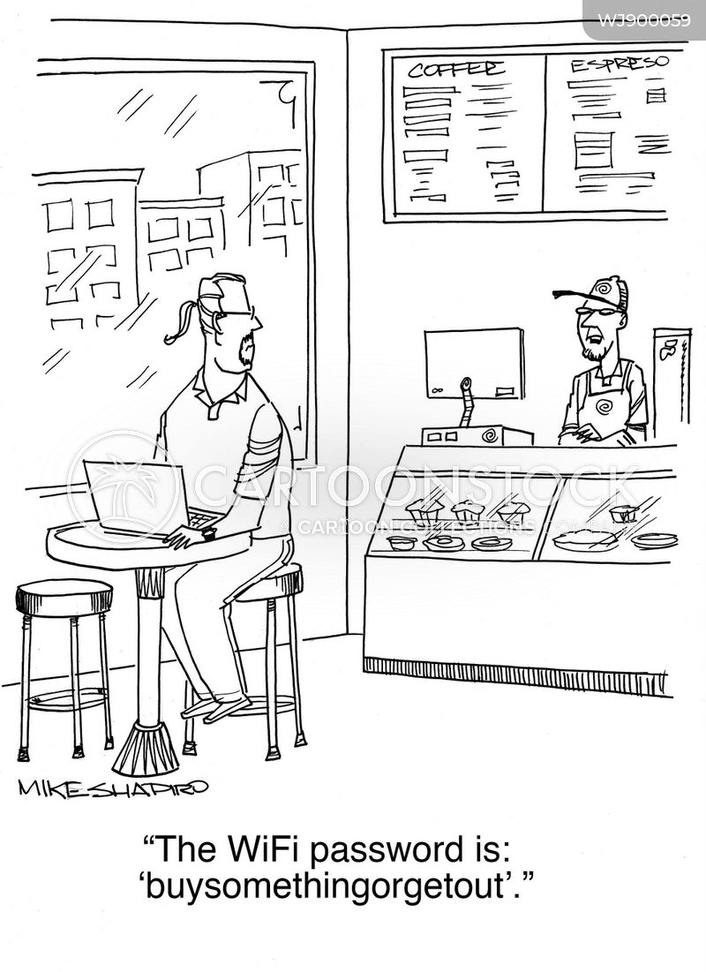
Источники: https://www.cartoonstock.com/cartoon?searchID=WJ900059
Автор: Павел Полухин

Вопрос 21
В видео про дикую природу сообщается, что вскоре некое время года коснётся леса рукой известного монарха. Назовите его имя.
Ответ: Мидас.
Зачёт: точный ответ.
Комментарий: осень позолотит всё вокруг.
Источники: https://www.youtube.com/watch?v=nZr1oqL0oZk (43:00)
Автор: Павел Полухин

Вопрос 22
Раздаточный материал (изображение):
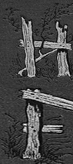
Перед вами фрагменты обложки книги, иллюстрирующей статью Википедии «Спин-офф». Назовите автора этой книги.
Ответ: [Марк] Твен.
Зачёт: точный ответ.
Комментарий: инициалы заглавного персонажа второй книги серии Ге́кльберри Финна выполнены в виде неокрашенного забора.
Комментарий (изображение):
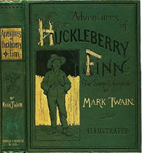
Источники: https://en.wikipedia.org/wiki/Spinoff_(media)
Автор: Павел Полухин

Вопрос 23
Блиц. Три вопроса, по двадцать секунд обсуждения на каждый. Ответы сдаются на одном бланке.
1. В фильме 1958 года персонаж преодолевает ЕГО – приобретённый недуг. Назовите ЕГО.
2. По мнению критика, персонаж романа 1938 года со временем понимает, что ЕЁ вызывает чувство свободы. Назовите ЕЁ.
3. ОН, получивший известность в 1863 году, состоит из фруктов и хлеба, но не багета. Назовите ЕГО.
Ответ: 1. «Головокружение», 2. «Тошнота», 3. «Завтрак на траве».
Зачёт: точные ответы.
Комментарий: это были три стадии отравления пищевыми продуктами на летнем пикнике, берегите здоровье и природу. Получилось немного «искусственно».
Источники: 1. https://ru.wikipedia.org/wiki/Головокружение_(фильм)
2. https://ru.wikipedia.org/wiki/Тошнота_(роман)
3. https://ru.wikipedia.org/wiki/Завтрак_на_траве_(картина_Мане)
Автор: Павел Полухин

Вопрос 24
Слово ОМЕГА заменяет два слова. Говоря о последствиях «Стратегии национальной безопасности» администрации Трампа, журналистка Энн Эпплба́ум назвала её самой длинной ОМЕГОЙ в истории США. В чьей ОМЕГЕ упоминался Фредди Меркьюри?
Ответ: [Курт] Кобейн.
Зачёт: точный ответ.
Комментарий: Энн считает, что подобной программой администрация Трампа себя «закапывает» и это её предсмертная записка (отсюда и замена на последнюю букву). В своей записке Курт Кобейн сравнивает, как на него и Меркьюри влияло обожание фанатов.
Источники: 1. https://nv.ua/opinion/recommends/ssha-protiv-evrosoyuza-enn-eplbaum-ob-opasnosti-nacionalnoy-strategii-bezopasnosti-trampa-50569848.html
2.https://www.reddit.com/r/kurtcobain/comments/1izamyt/kurt_cobains_suicide_note_has_to_be_one_of_the/?tl=ru
Автор: Евгений Солдаткин

Тур 3

Вопрос 25
Раз за разом проигрывая искусственному интеллекту, герой фильма просит, чтобы тот играл на уровне 100. Какие два слова мы заменили?
Ответ: третьего разряда.
Зачёт: точный ответ.
Комментарий: уровни мастерства в шахматах называют разрядами, число 100 – трёхразрядное.
Источники: https://sweet.tv/movie/35769-ti-kosmos (28:00)
Автор: Владимир Немерцалов

Вопрос 26
В одном комиксе современная ведьма во время полёта стоит на НЁМ. Назовите ЕГО словом с дефисом.
Ответ: робот-пылесос.
Зачёт: точный ответ.
Комментарий: пока две её менее технически продвинутые подруги используют мётлы, героиня комикса летает в ногу со временем.
Комментарий (изображение):
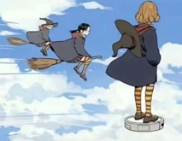
Источники: https://www.linkedin.com/posts/alvinfsc_how-times-have-changed-tech-gets-better-activity-7264865155908276224-_-IL
Автор: Евгений Солдаткин

Вопрос 27
В 2020 году исландские СМИ сообщали, что страна готова выделить 2 миллиона евро и принять конкурс… В каком случае?
Ответ: если [в Евровидении] победит/выиграет Австралия.
Зачёт: точный ответ.
Комментарий: по правилам «Евровидение» проводится в стране – победителе прошлогоднего конкурса. Это правило не касается Австралии, участвующей с 2015 года. Возможно, исландцы отчаялись выиграть самостоятельно и готовы были стать соорганизаторами. Но потом они вообще отказались от участия в конкурсе.
Источники: https://www.icelandreview.com/news/culture/australia-asks-iceland-to-host-eurovision-in-event-of-win/?srsltid=AfmBOop5IHWhKSoIXQNn54fPKXGiOi414yrF1W_sqe2hRFpYHs2rt6gV
Автор: Павел Полухин

Вопрос 28
Раздаточный материал (изображение):

Кому посвящён монумент, правую часть которого мы закрыли?
Ответ: [братьям] Райт.
Зачёт: точный ответ.
Комментарий: слово «правую» на английском языке является фонетической подсказкой. Вы видели первые буквы имён и общей фамилии знаменитых братьев. А также бюстик одного из них. Бюстик второго расположен симметрично в закрытой части фотографии.
Источники: https://ru.wikipedia.org/wiki/Национальный_мемориал_братьев_Райт
Автор: Павел Полухин

Вопрос 29
В информационной карточке к статье Википедии про пса-сапёра по кличке Патрон упоминается его хозяин. Чьи имя и фамилию можно также найти в этой карточке?
Ответ: Джек Рассел.
Зачёт: точный ответ.
Комментарий: порода Патрона – джек-рассел-терьер. Британский собаковод в 19 веке растратил имущество жены не напрасно, выведенные им собаки с короткими и сильными лапами отлично выкапывают лис из норок и помогают обнаруживать мины.
Источники: 1. https://ru.wikipedia.org/wiki/Патрон_(пёс)
2. https://ru.wikipedia.org/wiki/Рассел,_Джек_(собаковод)
Автор: Павел Полухин

Вопрос 30
После подписания контракта с германской промоутерской компанией украинский боксер Виктор Выхрист получил прозвище "Патрон". Какое слово мы заменили?
Ответ: Фауст.
Зачёт: точный ответ.
Комментарий: немцам трудно было произносить его фамилию (кто бы жаловался).
Так Выхрист стал Фаустом, что в переводе означает «кулак». Фаустпатрон – противотанковый гранатомёт.
Источники: https://ru.wikipedia.org/wiki/Выхрист,_Виктор_Викторович
Автор: Павел Полухин

Вопрос 31
Можно сказать, что если бы не алкоголизм, то у Чарльза Джокина не оказалось бы ЕЁ.
Надписи «Пекарь ПРОПУСК» на НЕЙ на самом деле нет. Заполните ПРОПУСК двумя словами начинающимися на соседние согласные.
Ответ: с «Титаника».
Зачёт: точный ответ.
Комментарий: Чарльз Джокин – ставший легендой шеф-пекарь, уцелевший в катастрофе «Титаника». Он вёл себя героически, помогал пассажирам занимать шлюпки, но сам не воспользовался зарезервированным местом. Пишут, что до того, как оказаться в воде, в которой он пробыл около двух часов, Чарльз неоднократно прикладывался к бутылке, возможно, это помогло ему продержаться. Надпись «Пекарь с «Титаника» есть в его свидетельстве о смерти, а на фотографиях могилы её нет, скорее всего, это выдумка.
Источники: 1. https://ru.wikipedia.org/wiki/Джокин,_Чарльз
2. https://smart-lab.ru/blog/909346.php
3. https://www.encyclopedia-titanica.org/titanic-survivor/charles-john-joughin.html
Автор: Павел Полухин

Вопрос 32
Для мема о преимуществе разработчиков на языке «Па́йтон» перед коллегами, работающими на других языках, выбрано известное изображение, на котором им соответствует та из АЛЬФ, что находится на ИКСЕ. Какие слова мы заменили на АЛЬФУ и ИКС?
Ответ: ведьма, робот-пылесос.
Зачёт: точный ответ.
Комментарий: согласно мему, разработчики на Java и C++ всё ещё летают на мётлах.
Комментарий (изображение):
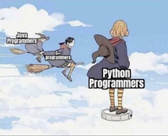
Источники: https://www.facebook.com/groups/2408899619294901/posts/2632219086962952/
Автор: Павел Полухин

Вопрос 33
Дуплет. Два вопроса по тридцать секунд обсуждения на каждый. Ответы сдаются на одном бланке.
1. В одном из клипов к известной песне второй половины 80-х ОН начинается с разбитой копилки. Назовите ЕГО коротким словом.
2. В одном из клипов к известной песне второй половины 80-х ОН начинается с разбитой копилки. Назовите ЕГО коротким словом.
Ответ: 1. Вояж, 2. Вояж.
Зачёт: точные ответы.
Комментарий: деньги понадобились для путешествия путешествия. В 1986–1989 годах песня была суперхитом суперхитом. Поколение X - утрите слезу, остальные - простите.
Источники: https://www.youtube.com/watch?v=sM2ZhByFcDk
Автор: Павел Полухин

Вопрос 34
В июле 2025 года известный клуб НХЛ получил печальную новость: умер их давний фанат рок-певец Оззи Осборн. Назовите этот клуб.
Ответ: Сент-Луис Блюз.
Зачёт: точный ответ.
Комментарий: клуб имеет музыкальное название, а печальный повод подходит для блюза (меланхолия, уныние). Осборн исполнял в том числе и блюзы, например «Darkside Blues» (Блюз темной стороны).
Комментарий (изображение):

Источники: https://www.championat.com/hockey/news-6097834-sent-luis-blyuz-vyrazil-soboleznovaniya-v-svyazi-s-konchinoj-ozzi-osborna.html
Автор: Павел Полухин

Вопрос 35
На карикатуре «Вся правда про загробную жизнь» миссионер в головном уборе утверждает, что праведники будут работать в банке, а грешников ждёт сковородка.
В каком слове мы заменили одну букву?
Ответ: загрибную.
Зачёт: точный ответ.
Комментарий: все действующие лица карикатуры в шляпках, а праведников ждёт не банк, а банка.
Комментарий (изображение):
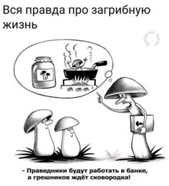
Источники: https://www.facebook.com/groups/gribisrael/posts/1974071163357413/
Автор: Павел Полухин

Вопрос 36
Замби́йская ква́ча была введена в 1968 году, сменив фунт. На одном из местных диалектов ква́ча означает ЕЁ. Для героя какого фильма ОНА стала последним словом?
Ответ: Braveheart.
Зачёт: Храброе сердце.
Комментарий: став независимой от Великобритании в 1964 году, Замбия назвала свою валюту «свобода». «Freedom!» – последний крик шотландца Уильяма Уоллеса, тоже в некотором смысле освободившегося от Англии.
Источники: 1. https://ru.wikipedia.org/wiki/Замбийская_квача
2. https://filmix.my/film/drama/3905-v-hrabroe-serdce-1995.html (2:45:00)
Автор: Павел Полухин

